Propojte si stylově interiér s exteriérem

Praha 10. května 2021 – Zamilovali jste si severský styl? Jeho čistotu, jednoduchost a vzdušnost si už mnozí z nás přenesli do svých domovů. Slaďte si do stejného stylu i svou zahradu! Správně zvolený nátěr dodá dřevěným prvkům na vaší zahradě skandinávský šmrnc, a navíc prodlouží jeho životnost. Tenkovrstvá i silnovrstvá lazura Primalex se dá nově natónovat do severské palety odstínů Essence Woodcare a vy si tak můžete stylově propojit interiér s exteriérem.

Skandinávský styl je již několik let velice oblíbený ve spoustě domácností. Aby ne, severské domovy bývají zařízeny ležérně a prakticky, ale stále neobyčejně útulně. Vše v interiéru je zkombinováno s citem a dávkou minimalismu. S nebývalou elegancí jsou spojovány tradiční přírodní materiály s těmi moderními. S novými šedými odstíny lazur Primalex si můžete tento styl a atmosféru přenést i na zahradu či terasu. Hrát prim budou přírodní materiály, které podtrhnou krásu okolních květin, keřů a stromů. Vše pak doladí dřevěné prvky v šedých odstínech.

Funkce lazur však není jen otázkou designu. Déšť, slunce a další rozmary počasí snadno zanechají na dřevě nevítané stopy. Každý dřevěný prvek by tak měl být správně ošetřen. Když dřevěným prvkům na zahradě dopřejete kvalitní nátěr, budou vás těšit mnohem delší dobu. Lazury Primalex nechává vyniknout přirozeným strukturám dřeva a zachovává jejich přírodní krásu. Vybírat můžete z lazur tenkovrstvých a silnovrstvých.

Základním rozdílem je to, že tenkovrstvá lazura nezanechává na povrchu dřeva film a je celá vsáklá do vrchní vrstvy dřeva. Je tak vhodná zejména na konstrukční prvky kolem domu, jako jsou pergoly, trámy nebo plotové prvky.

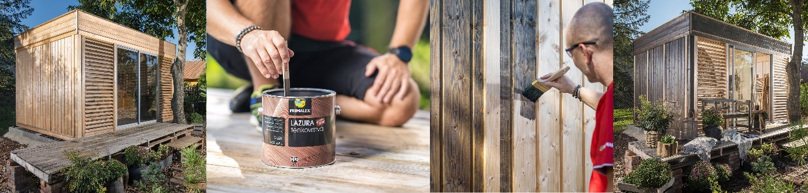

Silnovrstvá lazura na povrchu dřeva zanechá silnější vrstvu a vytváří tak ještě odolnější bariéru proti povětrnostním vlivům. Hodí se tak na stavebně-truhlářské výrobky, jakými jsou okna a dveře, je také vhodná pro lavičky a další posezení.

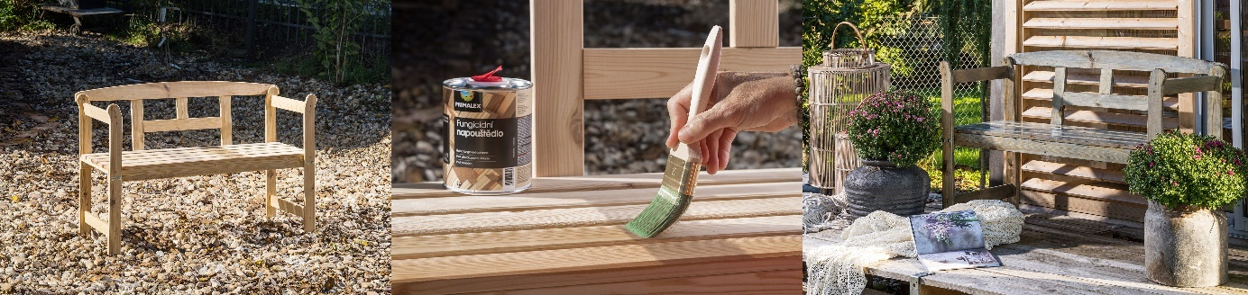

Ať už se rozhodnete pro tenkovrstvou či silnovrstvou lazuru, zvolte alespoň dvě vrstvy nátěru.
U ošetřování nových dřevěných povrchů doporučujeme vrstvy tři. Vždy však záleží na tom, v jakém stavu je předmět, který se chystáte ošetřit.

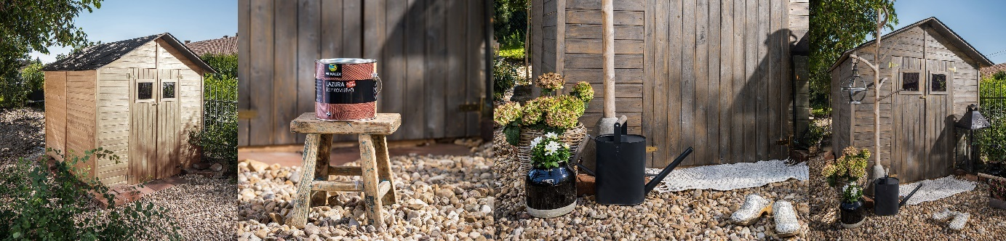
Začátek formuláře

O značce Primalex
Základem sortimentu značky Primalex jsou malířské nátěry, které si získaly oblibu jednoduchou aplikací, velkým výběrem druhů, a především trvale stabilní kvalitou, která je kromě vlastní laboratoře kontrolována organizací ITC Zlín. Primalex je jednou z mála značek, jež certifikovala systémy ISO 9001, ISO 14001 a OHSAS 18001 společně, a získala tak Zlatý certifikát pro integrovaný systém řízení. Obdržela také mezinárodně uznávané certifikáty IQNet. Primalex dodává na trh kompletní spektrum nátěrových hmot zahrnující vnitřní malířské nátěry, fasádní barvy, omítky, barvy na kov a dřevo, zateplovací systém a prostředky na úpravu podkladu. Disponuje sítí více než 400 Tónovacích center pro obarvování nátěrových hmot. Ta je nejširší v rámci České a Slovenské republiky s ideální dostupností pro spotřebitele ve všech regionech. Spotřebitelům jsou na nejmodernějších strojích na počkání připraveny vysoce kvalitní obarvené interiérové, fasádní nátěry a zateplovací systémy, omítky a barvy na kov a dřevo.

Podrobnější informace získáte na www.primalex.cz. Primalex najdete i na Facebooku, Instagramu a YouTube.

Pro více informací, prosím, kontaktujte:

Silvia Dyrcová
PPG DECO CZECH a.s.
Senior Marketing Manager
Mob.: +420 724 983 719
E-mail: silvia.dyrcova@ppg.com

Petra Čermáková
doblogoo s.r.o.
Account Manager
Mobil: +420 604 656 322
E-mail: petra@doblogoo.cz

